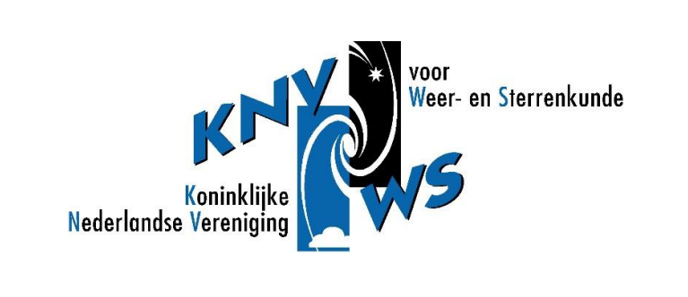
Jaarverslag van de Koninklijke Nederlandse Vereniging voor Weer- en Sterrenkunde (KNVWS) over het jaar 2025

1. Inleiding
De KNVWS werd in 1901 opgericht met het idee dat wetenschap voor iedereen toegankelijk moet zijn. Bij onze landelijke organisatie zijn tientallen verenigingen en sterrenwachten aangesloten, waardoor we duizenden mensen in ons land verbinden en jaarlijks vele tienduizenden bezoekers verwelkomen.

Lidorganisaties
De KNVWS verenigde in 2025 61 lidorganisaties. De Afdeling Zuid Drenthe besloot zich op te heffen.

Ereleden en lidorganisaties per 31 december 2025
6 Ereleden: J.A. de Boer, G. Comello, M. Drummen, N.J.J. de Kort, J. Meeus, H. Olthof.
25 Regionale organisaties: Alkmaar, Amsterdam, Arnhem, Astra Alteria, AstronA, Centaurus, Christiaan Huygens, Delft, Eemsmond, Eindhoven (ESWK), Euroster, Galaxis, Galileo, Gemma Frisius, Groningen, LWSK, Minnaert, Noord Drenthe, Orion West Brabant, Spijkenisse, Thales, Venlo, Wega, Zaanstreek
24 Publiekssterrenwachten: Amersfoort, Burgum Observeum, Bussloo, Coenraad ter Kuile, Copernicus, Corona Borealis, Cosmos, De Jager, Gooi ‘t, Halley, Hellendoorn, Jan Paagman, Limburg Stw, Lochem A-A, Mercurius, Orion OW Friesland, Philips Sterrenwacht, Philippus Lansbergen, Rijswijk, Saturnus, Sonnenborgh, Tivoli, Vesta, Zenit.
11 Thematische verenigingen (werkgroepen). Astrofotografie, Camras, JWG, Kometen, Maan en planeten, Meteoren, Veranderlijke sterren, VWK, WLS, WKSR, Zon
1 Buitengewoon lid: De Imme (Weerribben).

Bestuur
In 2025 traden af: Cyrano. Chatziantoniou en Ilva Noa Stellingwerf. Sarah Praal trad aan nieuw bestuurslid. Zij zal de activiteiten rond het jubileum coördineren.
De samenstelling van het bestuur is sinds de ALV in 2025: L Ellerbroek (voorzitter), M.J.N. Jacobs (penningmeester), J. Kuiper, S. Praal H.G.J. Rutten, en E Woest.
Vacant zijn de posities; secretaris en vertegenwoordiging JWG

Algemene ledenvergadering
De 15e Algemene Ledenvergadering vond op 21 juni 2025 plaats weer in de Maria Christina-kerk in Den Dolder. Aantal vertegenwoordigde lidorganisaties 21

Overleden in 2025
Romke Schievink
Jan Maarten Winkel

Onderscheidingen Van der Biltprijs en Van Woerdenprijs 2025
In 2025 werden de Jan van der Biltprijs en de van Woerdenprijs weer uitgereikt. De uitreiking vond plaats tijdens de Astrodag op 8 november de prijswinnaars waren: Peter Paul Hattinga Verschure en Bowen Cameron (Zie verder bij Astrodag

Evenementen
Landelijke Sterrenkijkdagen 7-9 maart
Drie dagen onbewolkt of hooguit wat sluierbewolking, beter konden we niet wensen.
Het aantal gemelde bezoekers was met bijna 14000 bezoekers (van ruim de helft van de locaties die meededen) een record. Weer was Leiden met meer dan 2000 getelde bezoekers de locatie met de meeste bezoekers. Ook Middelburg, Amsterdam, Bovenkarspel en Tilburg telden veel bezoekers. Vele anderen lieten maar het maximale aantal gasten die ontvangen konden worden toe.

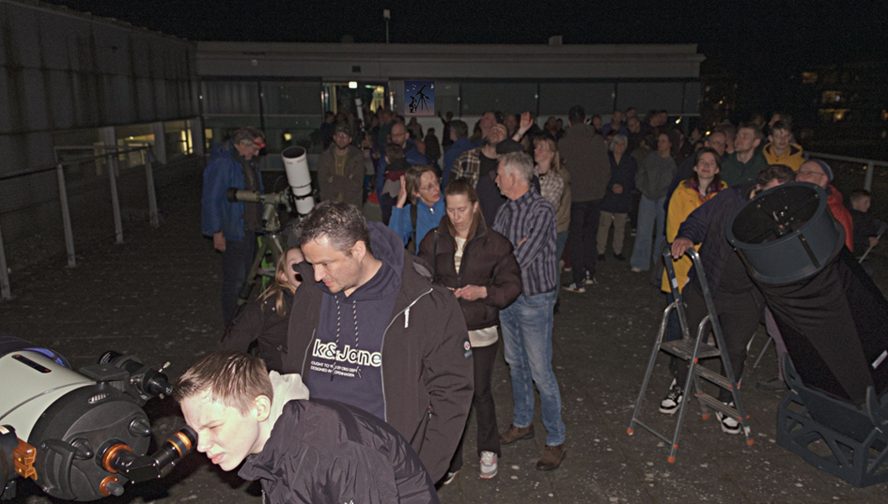
Foto: Floris-Jan van der Meulen, Arnhem
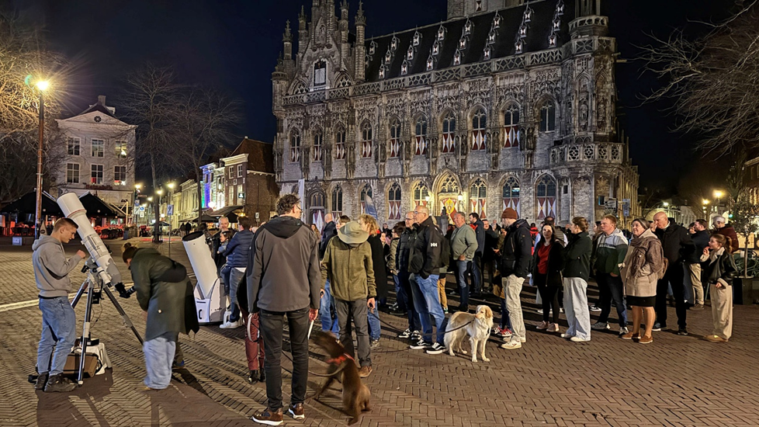
Foto’s Jan Koeman, Middelburg

Landelijke Zonnekijkdag
2025 was het de 7e keer dat Landelijke Zonnekijkdag werd gehouden. Het weer was zeer slecht hetgeen er toe leidde dat een aantal deelnemers de activiteit cancelden. Mooi dat enkelen er toch nog een leuke activiteit van konden maken. Een goed idee is het gebruik van een radio, zonneruis, schotel om te horen dat de zon er toch wel is.

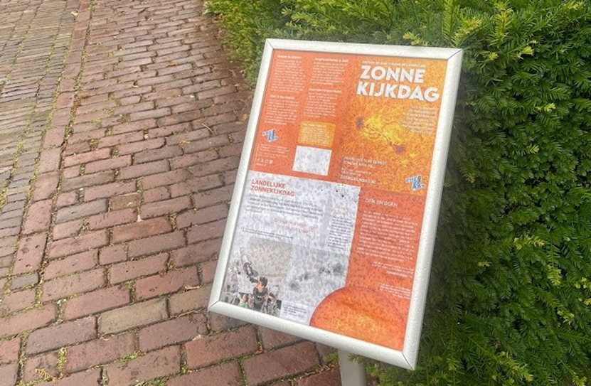
Foto 1: Peter van Iersel, Tilburg

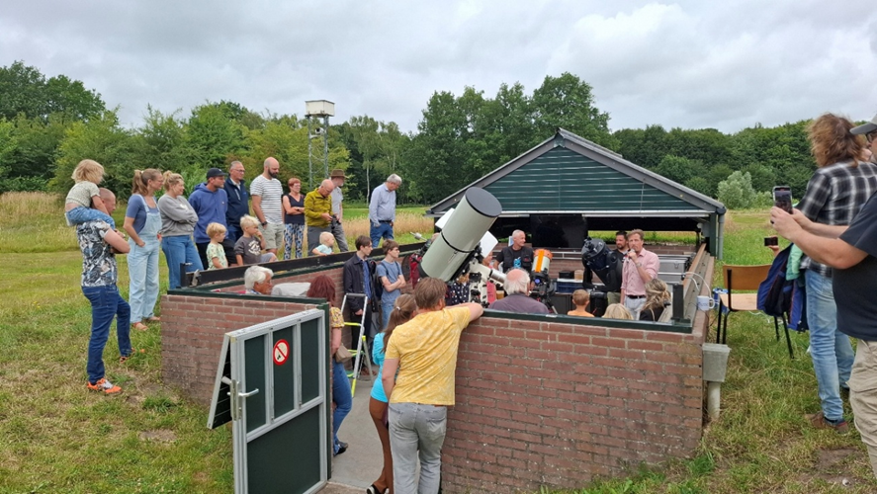
Foto: Sterrenwacht Bussloo

Nacht van de Nacht
De 20e Nacht van de Nacht viel op zaterdag 25 oktober 2025. Leden van de KNVWS en deelnemers aan de andere publieksactiviteiten werden uitgenodigd om die dag ook een activiteit te organiseren. 21 locaties meldden zich bij de KNVWS aan.

Open dag ESTEC
Inmiddels voor de vijfde keer, had de KNVWS een stand in de hal van de Nederlandse Ruimtevaartindustrie op de open dag van ESTEC op 5 oktober. Samen met de JWG, de Werkgroep Meteoren, en de Werkgroep Leidse Sterrewacht, en Sterrenwacht Copernicus was er voor de meer dan 12000 bezoekers informatie over ons, onze leden en hun activiteiten. Sarah Praal presenteerde namens de KNVWS de publieksquiz van ESA. Een goede gelegenheid om als lid van de KNVWS je organisatie bij en groot publiek te presenteren.

Astrodag 2025
De Astrodag werd gehouden in Nijmegen en werd wederom georganiseerd door Centaurus A en Astronomische Kring Nijmegen met medewerking van de afdeling Sterrenkunde. Waarvoor onze dank. Met bijna 100 bezoekers was het een zeer goed bezochte Astrodag
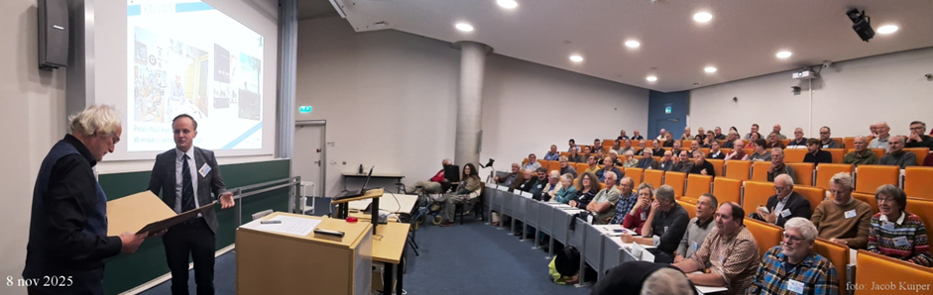
De van der Biltrijs werd uitgereikt aan Peter Paul Hattinga Verschure. De KNVWS kende hem de Van der Biltprijs 2025 toe “voor het meer dan vijftig jaar registreren en publiceren van optische verschijnselen in Nederland, en het op zeer diverse wijze onder de aandacht brengen van hun ontstaan bij een breed publiek”. Zijn lezing had als titel: ‘Waargenomen of voor waar aangenomen” 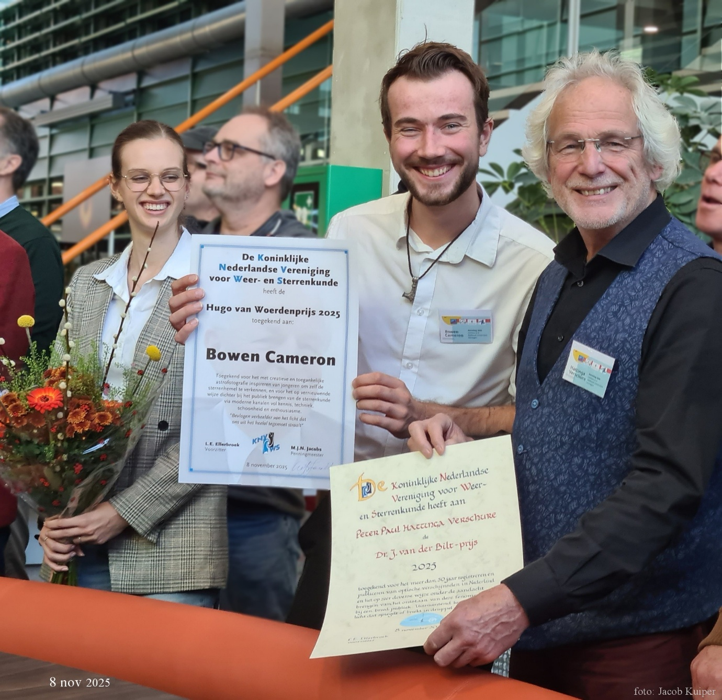

De Van Woerdenprijs werd toegekend aan Bowen Cameron. De KNVWS kende hem de Hugo van Woerdenprijs 2025 toe “voor het met creatieve en toegankelijke astrofotografie inspireren van jongeren om zelf de sterrenhemel te verkennen, en voor het op vernieuwende wijze dichter bij het publiek brengen van de sterrenkunde via moderne kanalen vol kennis, techniek, schoonheid en enthousiasme.” Zijn verhaal: ‘Klik, deel en like de nacht’

Subsidies
Volkssterrenwacht Halley ontving een bedrag van € 1500 uit de middelen van de KNVWS en nog eens €1500 euro uit het Van Leeuwen Boomkampfonds voor Sterrenkunde ten behoeve van het project om de Zeiss telescoop als hoofdinstrument voor het publiek in te gaan zetten.
Volkssterrenwacht Bussloo ontving een bedrag van €1500 als bijdrage voor de vele activiteiten rond het jubileum.
Bibliotheek telescopen. Er waren in 2025 geen nieuwe aanvragen voor dit project.

Sterrengids
Aan de Sterrengids 2025 werkten als auteur of anderszins mee: Paul Bakker, Erwin van Ballegoij, Felix Bettonvil, Reinder Bouma, Bert van Dijk, Andreas Dill, Koen van den Driesche, Mat Drummen, Eddy Echternach, Rob van Gent, Adri Gerritsen, Guus Gilein, Edwin Goffin, Roy Keeris, Anton Peters, Ans de Rooij, Harrie Rutten, Ton Schoenmaker, Maurice Toet, Vincent van de Vrede, Gert Wilkens.

6. Zenit
Zenit is voor het bestuur het orgaan waarin zij berichten probeert te plaatsen over aankomende en voorbije belangrijke gebeurtenissen. In het afgelopen jaar was dat o.m. over de Landelijke Sterrenkijkdagen, de Astrodag, het aanmelden van kandidaten voor onderscheidingen.

7. Communicatie: sociale media en website
Ook In 2025 is er naar gestreefd alle belangrijke evenementen van de KNVWS, alsmede artikelen van onze leden op de website te plaatsen. Op de laatste dag van de maand wordt er automatisch een nieuwsbrief gegenereerd met de informatie van de in de loop van de maand gepubliceerde berichten, die gestuurd wordt naar degenen die zich hiervoor hebben aangemeld.

Geagendeerd op de ALV op 9 mei 2026

Namens het bestuur van de KNVWS,
Lucas Ellerbroek (voorzitter)

